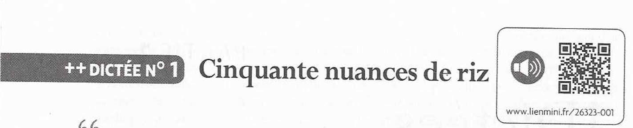
Pour accéder à l’enregistrement de la dictée :
- Flashez le code OU
- Taper l’URL dans le navigateur

